RYS. NR 17

Biurko małe

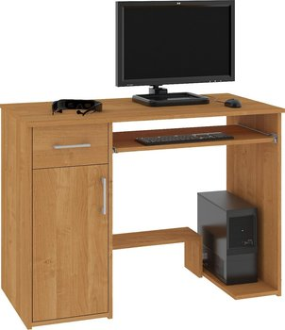

Wymiary:

Głębokość około 50 cm

Szerokość około 90 cm

Wysokość około 74 cm

Szerokość przestrzeni na nogi 55 cm

Wysokość przestrzeni na nogi 55 cm